**A) AŞAĞIDAKİ TEST SORULARINI CEVAPLAYINIZ**

**Harekeli bir harf üzerinde durulduğunda ortaya çıkan ve yazıda görülmeyen sükuna ne ad verilir?**

a) Sakin harf b) Lazımi sükun

c) Arızi sükün d) Kalıcı sükun

e) Daimi sükün

1. **Kur’an’ın sesli ve tecvitli okunmasına ne ad verilir?**

a)Tilavet b)Tertil

c)Telaffuz d)Tevhid

e)Tecvid

**Meddi Lin ne demektir ve harfleri nelerdir?**

a) Lin harfinden hemen sonraki harfte durulursa meddi lîn olur. ( وْ ) ve ( ىْ )’dir

b) Lin harfinden önceki harfte durulursa meddi lin olur. ( وْ ) ve ( ىْ )’dir

c) Med harfi ile Hemze aynı kelimede olmasıdır. ا و ى

d) Med harfi ile Hemze aynı kelimede olmasıdır. ا و ى

e) Lin harflerinden sonra hemzenin gelmesidir.

**Meddi Munfasıl’ın hükmü nedir?**

a) Farz b) Vacip c) Mübah

d) Caiz e) Sünnet

**Harflerin eylemsizlik haline ne denir?**

a) Şedde b) Med

c) Tenvin d) Cezm e) Mahreç

**Harf-i Medlerden birisi ile Sebeb-i Med olan hemze aynı kelimede yan yana bulunursa hangi çeşit med olur?**

a) Medd-i Tabii b) Medd-i Munfasıl

c) Medd-i Lazım d) Medd-i Muttasıl

e) Meddi Tabii

**Kendisinden önceki harfin sesini uzatan harfe ne denir?**

a) Sakin nun b) Sakin mim

c) Hükmür-ra d) Med harfi e) Sebebi Med

**kelimesinde aşağıdaki tecvit kurallarından hangileri vardır?**

a) Meddi munfasıl ve medd-i tabii

b) Medd-i lin ve medd-i tabii

c) Medd-i muttasıl ve medd-i tabii

d) Medd-i lazım ve medd-i tabii

e) Medd-i arız ve medd-i lin

**B) AŞAĞIDAKİ BOŞLUKLARI DOLDURUNUZ**

1. Meddi lazım'ın hükmü ……………………………………..………..dir.

2. Kuranı doğru okumak ve hafız yetiştirmek amacıyla milletimizin açtığı müesseselere ………….……...….. denir.

3. Kuranı Kerim okunduğunda her harfine……………………………..sevap verilir.

4. Meddi Muttasıl yavaş okuyuşta………………elif miktarı hızlı okuyuşta ……………. elif miktarı uzatılır.

**C) AŞAĞIDAKİ TERİMLERİN BİR CÜMLEYLE TANIMINI YAPINIZ.**

Cüz:

Mukabele:

Samet:

Eüzü Besmele:

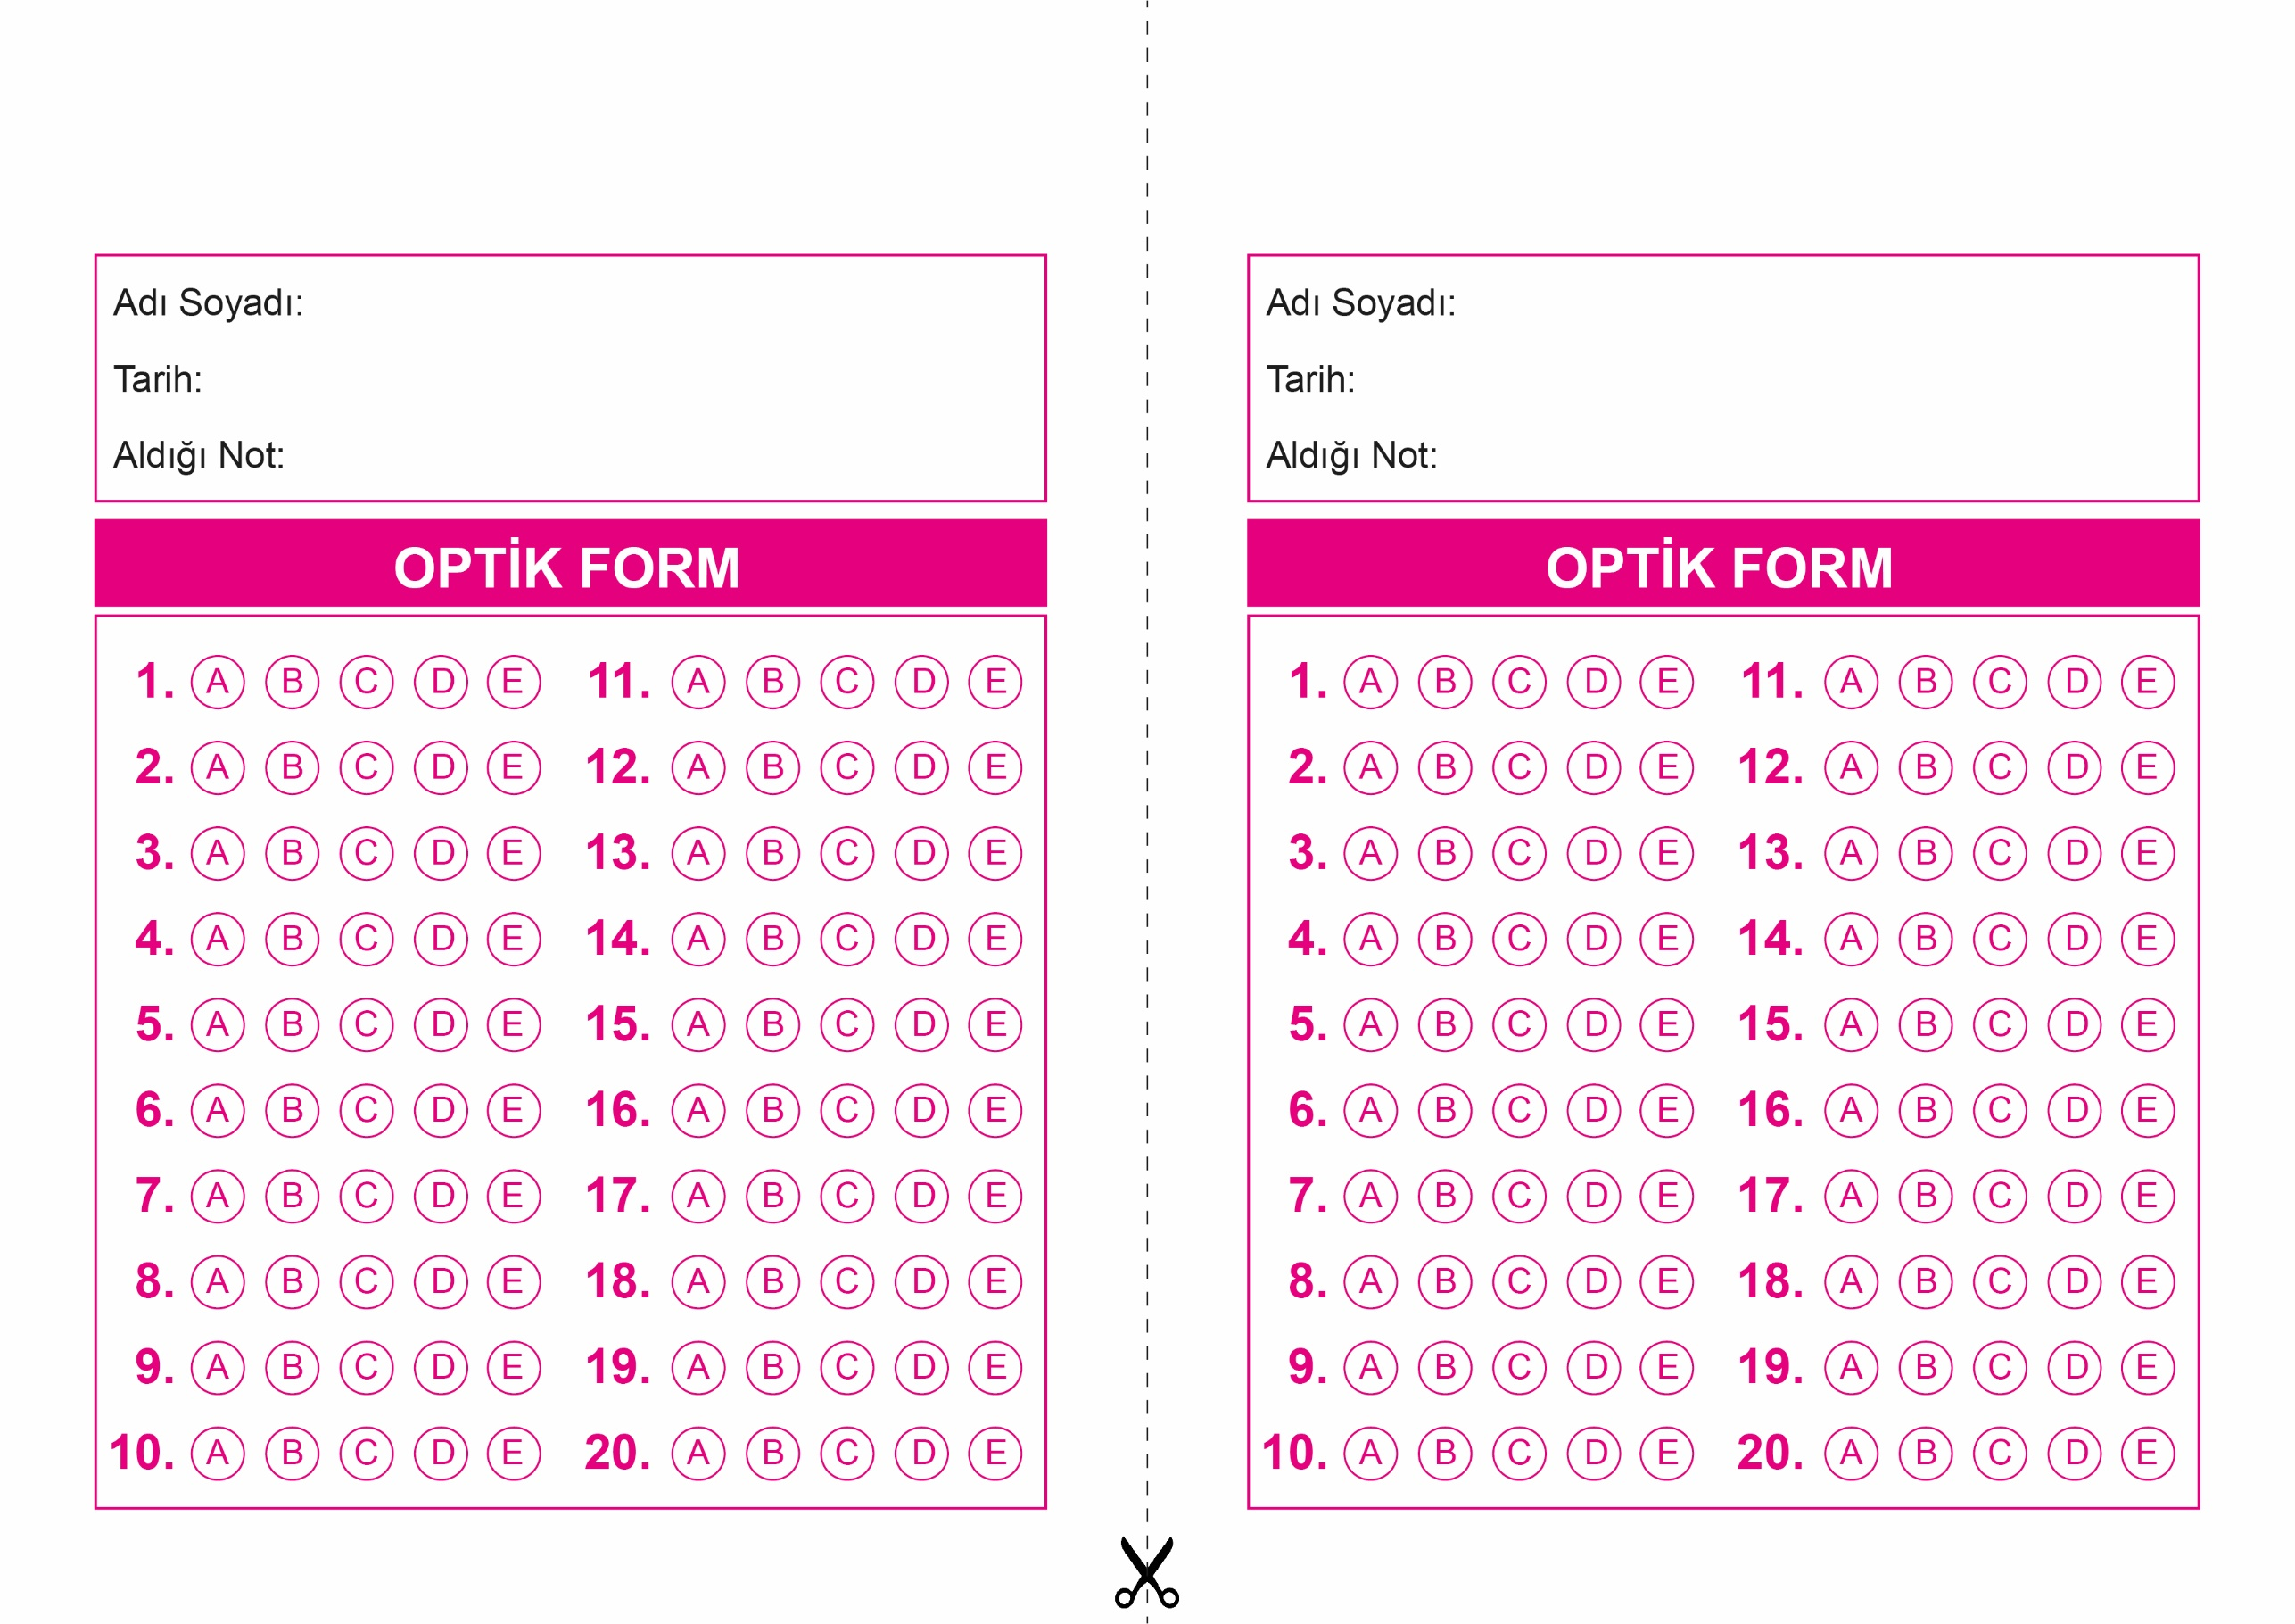

OPTİK FORMU FOTOKOPİ İLE (A4 KAĞIDI) ÇOĞALTTIKTAN SONRA BURADAN KESEBİLİRSİNİZ.

KUR’ANI-I KERİM

9. Sınıf 2.Dönem 2. Yazılı / Test Sınavı-1

KUR’ANI-I KERİM

9. Sınıf 2.Dönem 2. Yazılı / Test Sınavı-1



**9. SINIF SINAV VE CEVAP ANAHTARI İÇİN TIKLAYINIZ.**

